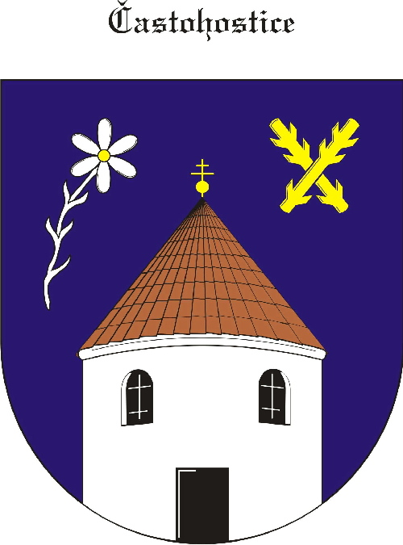
Obec Častohostice
Častohostice 3, 67602 Moravské Budějovice
IČ: 60419466

Zápis č. 18 ze zasedání zastupitelstva obce Častohostice
Datum konání: 3.8. 2020 v 19:00 hod

Přítomní: Bc.Marie Vláčilová,
Pokorný Václav, Nesiba Lukáš, Vydra Jiří, Kapinus Zdeněk ,
Hobza Karel
Omluven: Plaček Stanislav
Ověřovatelé: Jiří Vydra, Václav Pokorný
Zapisovatel: Nesiba Lukáš

Program: 1. Zahájení- schválení programu
2. Převod pozemku
3. Pronájem obecního bytu
4. Výsledky výběrového řízení
6.Diskuse - Organizace zábava

1). Starostka obce Bc. Marie Vláčilová přivítala přítomné a seznámila s programem jednání.
6-0-0
2) Obec Častohostice má zájem o bezúplatný převod pozemku č.298/2 -84m2. Vlastník
Česká republika, zájemce obec Častohostice.
6 -0-0
3). Zastupitelé souhlasí přidělením obecního bytu č.5 v nástavbě nad KD.
Přihlášeni 2 zájemci. Dle kritérií stanovených pro výběr uchazečů byla vybrána
D. Mácová.
6-0-0
4). Do výběrového řízení na opravu střechy hasičské zbrojnice se byly osloveny 3firmy.
Pořadí bylo určeno dle nabídnuté ceny
1. Vidourek s.r.o 840 514,-
2. Stabo MB s.r.o 892 197,-
3. Inex Moravské Budějovice s.r.o 939 565,-
6-0-0
5). Diskuse- organizace zábavy 21.8.

Schůze zastupitelstva byla ukončena 20:30hod

Ověřovatelé: Jiří Vydra, Václav Pokorný

Starostka: Bc. Vláčilová Marie

Zapisovatel: Nesiba Lukáš

Obec Častohostice
Častohostice 3, 67602 Moravské Budějovice
IČ: 60419466

Usnesení ze 18 zasedání zastupitelstva obce Častohostice
Dne 3.8.2020

Zastupitelé obce Častohostice vzali na vědomí a odsouhlasili následující usnesení:

Usnesení č.
94). Schválení programu
6-0-0
95). Bezúplatný převod pozemku č.298/2 -84m2.
Vlastník Česká republika, zájemce obec Častohostice.
. 6-0-0
96). Přidělení obecního bytu
6-0-0
97). Pořadí výběrového řízení na opravu hasičské zbrojnice:
1. Vidourek s.r.o 840 514,-
2. Stabo MB s.r.o 892 197,-
3. Inex Moravské Budějovice s.r.o 939 565,-
6-0-0

Ověřovatelé: Jiří Vydra, Václav Pokorný

Starostka: Bc. Vláčilová Marie

Zapisovatel: Nesiba Lukáš

